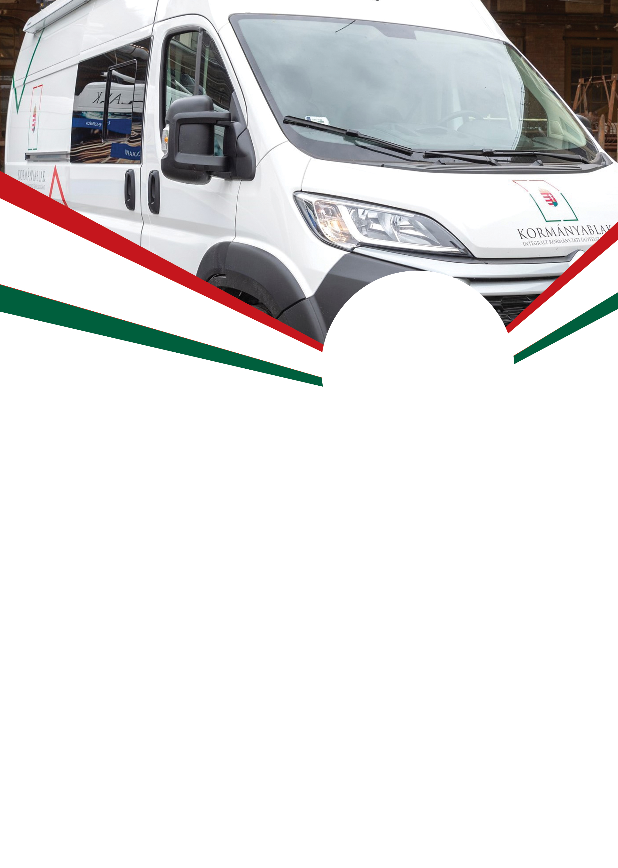

**INTÉZHETŐ TÖBBEK KÖZÖTT:**

* **személyi igazolvány**
* **útlevél**
* **jogosítvány**
* **lakcímkártya**
* **diákigazolvány**
* **parkolási igazolvány**
* **ügyfélkapu**

**Illetékfizetésre csak bankkártyával van lehetőség.**

**HÁZHOZ VISSZÜK** AZ ÜGYINTÉZÉST

**KORMÁNYABLAKBUSZ ÉRKEZIK   
TISZANÁNÁRA**

**2020. OKTÓBER 26.**

**12.00 - 13.30**

**POLGÁRMESTERI HIVATAL,**

**FŐ ÚT 108/1.**

**WWW.KORMANYABLAK.HU**